
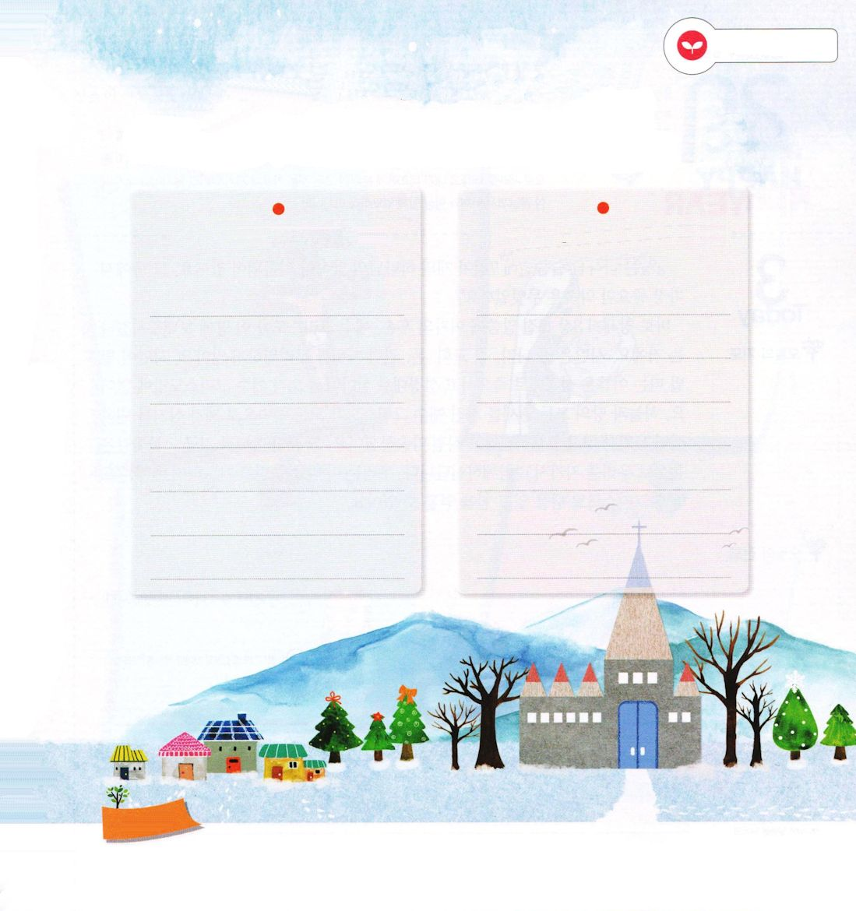
げつようび
わたしは げんば せんきょうし

ルカ10:1 その後、主は、別に七十人を定め、ご自分が行くつもりのすべての町や村へ、ふたりずつ先にお遣わしになった。

神様は罪の中に陥った人々を救うために、伝道者を呼ばれました。最高の指揮者であるイエス様は、必要によって、人々にいろいろな種類の仕事を分けてくださいます。ある日、イエス様は70人を別に立てて、これからたずねて行く町と地域の現場に送られました。70人は、イエス・キリストの命令に従って、それぞれの町と地域の現場に行って、神の国についてのうれしい知らせを伝えました。彼らは、現場宣教師の役割をはたしたのでした。そして、伝道現場を回って、喜びながら戻ってきました。
神様は、私たちを現場宣教師として呼ばれました。そして、最高の指揮者であるイエス様は、私たちを現場に送られました。家庭現場へ、学校現場へ、塾の現場へ、地域の現場へと、呼ばれた私たちは福音を伝える現場宣教師です。
2014.9.13(産業宣教メッセージ)

でんどう
きょうの
きょうの
いのり
ヨシュア22
きょうの
みことば
いちにち １しょう かみさまの
みことばを よもう！

ていこくいのりに せいこうしたら チェックしよう
もくそうしよう

神の国についてのよろこびの知らせとはなんですか。
イエス・キリストを通して神様がおさめられる幸せな国に
入って行くことができる道が開かれたという知らせです。
いま友だちが前にいると考えて、この知らせを声を出して話してみましょう

私の現場をすべて書いてみよう 現場で神の国についてのよろこびの
知らせをどのように伝えるのか
方法を探してみよう

みことばを
てきようしよう

おいのり
しよう
父なる神様！私を呼んでくださって、現場で神の国についてのよろこびの知らせを伝えて、よろこぶことができる福音を味わうように導いてください。イエス・キリストのお名前によってお祈りします。アーメン


かみさまの やくそくを
かたく にぎりましょう
かようび

マタイ28:18～20 イエスは近づいて来て、彼らにこう言われた。「わたしには天においても、地においても、いっさいの権威が与えられています。それゆえ、あなたがたは行って、あらゆる国の人々を弟子としなさい。そして、父、子、聖霊の御名によってバプテスマを授け、また、わたしがあなたがたに命じておいたすべてのことを守るように、彼らを教えなさい。見よ。わたしは、世の終わりまで、いつも、あなたがたとともにいます。」

聖書は、神様のみことばであり、7千個以上の神様の約束が記録されています。そのうちで最も重要な約束はなんでしょうか。
それは、創世記3章15節のみことばに女の子孫、イエス・キリストをこの地に送られるということです。サタンは、大きな国、大きい教会、お金、権力などを恐れません。サタンがぶるぶるふるえる御名は、聖書のとおり死んで、聖書のとおりよみがえられた、ただイエス・キリストしかありません。天と地のすべての権威を持たれたイエス・キリストが、すべての国の人々を弟子とすることを望んでおられ、私たちといつもともにいると直接、約束してくださいました。それだけではなく、いまも燃える炎のような目で私たちを見守って、ともにおられるのです。私たちは、この約束を信じて祈りながら礼拝をささげるとき、キリストの答えを受けて、力を受けることができます。
2014.9.13(核心訓練メッセージ)

でんどう
きょうの
きょうの
いのり
ヨシュア23
きょうの
みことば
いちにち １しょう かみさまの
みことばを よもう！

ていこくいのりに せいこうしたら チェックしよう
もくそうしよう

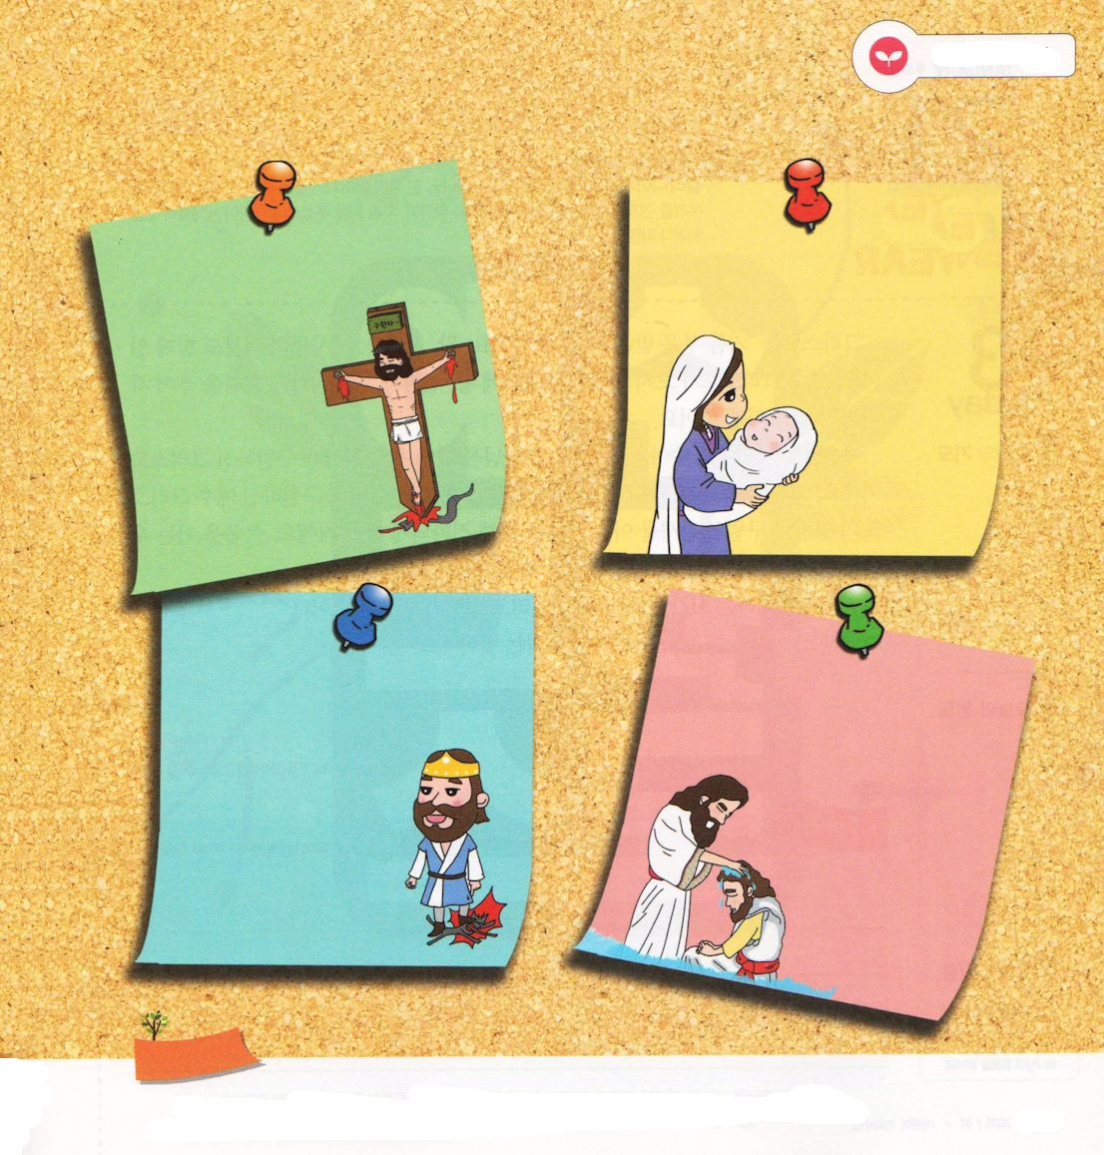
ふくいんを
てきようしよう
復活されたイエス様が、オリーブ山で弟子たちに40日の間、神の国に
ついて説明されました。
いま、この時間、復活されたイエス様が聖霊で私の中にともにおられることを
信じて、約束のみことばを見つけて書いてみましょう。

イザヤ7:14
創世記3:15

Iヨハネ3:8
マタイ28:18～20

おいのり
しよう
神様！燃える炎のような目で、私を見守ってくださって、神様がくださる約束を信じて出て行くことができるように、新しい力をください。イエス・キリストのお名前によってお祈りします。アーメン


しゅくふくの じかん

すいようび

ガラテヤ1:4～5 キリストは、今の悪の世界から私たちを救い出そうとして、私たちの罪のためにご自身をお捨てになりました。私たちの神であり父である方のみこころによったのです。どうか、この神に栄光がとこしえにありますように。アーメン。

キリストは「油を注がれた者」という意味です。王、預言者、祭司の職分もともにあります。イエス・キリストが来られなかった旧約では、王、預言者、祭司に油を注いで神様の働きをするようにされました。
イエス様は、悪魔にだまされて罪を犯して、神様を離れた私たち人間のを救ってくださるキリストです。その方が死ぬまでされて、私たちを愛してくださると言われました。そして、救われたイエス・キリストの栄光が、救いの感謝を知っている人を通して、伝えられるようにされるでしょう。福音を知る私たちを通して、すべての家系と現場にある災いを防がなければならないからです。
私たちが礼拝する時間に、天の門が開いて、聖霊の働きが起きます。ですから、私たちが礼拝することは、とても大きな祝福の時間になるのです。
2014.9.14(インマヌエル教会聖日1部)

でんどう
きょうの
きょうの
いのり
ヨシュア24
きょうの
みことば
いちにち １しょう かみさまの
みことばを よもう！

ていこくいのりに せいこうしたら チェックしよう
もくそうしよう


みことばを
てきようしよう

「イエス・キリスト」をいちばん好きな色でぬりましょう

おいのり
しよう

父なる神様！私に救いをくださるために十字架で死んで、復活して、私とともにいてくださることをありがとうございます。私を通してイエス・キリストの御名が光を放ちますように。イエス・キリストのお名前によってお祈りします。アーメン


レムナントは ふくいんによって
れいてきな げんかいを
こわしましょう

もくようび

ガラテヤ1:8 しかし、私たちであろうと、天の御使いであろうと、もし私たちが宣べ伝えた福音に反することをあなたがたに宣べ伝えるなら、その者はのろわれるべきです。

人間の問題はサタンが関係している霊的問題ですから、福音ではない他の方法では絶対に解決することができません。霊的問題の結果で、人間が自分ではとうてい解決することない限界が、個人、家庭、現場、時代に来ています。私たちは霊的問題と限界をこわす福音運動の主役なのです。どのように、この答えを味わうのでしょうか。
まず、福音を「私の福音」として体験しましょう。自分では解決できない良くない習慣や体質、ゲームやよくない物の中毒、家庭の霊的問題、あきらめてしまいたい未来など、いろいろな問題に勝つために、福音で挑戦しましょう。ただキリストとみことばの約束を握って祈れば、勝利できます。ただ、あきらめずに最後まで信仰によって戦わなければなりません。そうすれば、必ず勝利して、その証拠で長い間の体質、中毒などから解放されて、自分の限界を簡単に越えて、新しく挑戦する力ができます。また、学校現場の問題、宗教統合のようなこの時代の霊的な問題とも戦って勝つ人物になることができます。
2014.9.14(インマヌエル教会聖日2部)

でんどう
きょうの
きょうの
いのり
ししき１
きょうの
みことば
いちにち １しょう かみさまの
みことばを よもう！

ていこくいのりに せいこうしたら チェックしよう
もくそうしよう

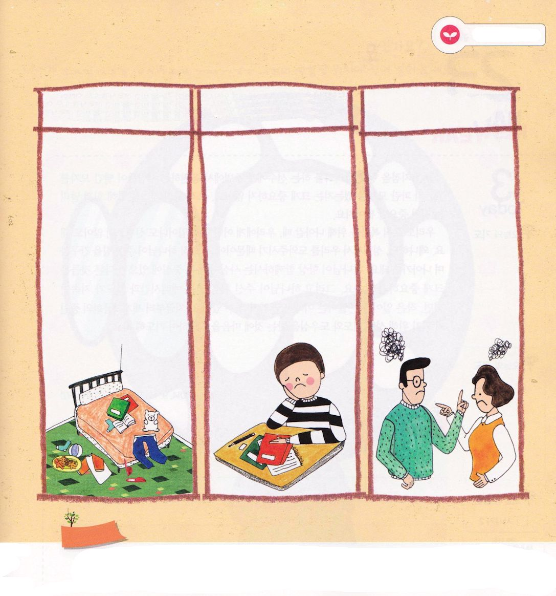
みことばを
てきようしよう

福音でこわさないといけない、私の限界を点検しましょう

私のよくない習慣、 あきらめたくなる 家庭の霊的問題
体質、中毒 未来

おいのり
しよう

神様！霊的な限界を福音によってこわす主役として呼んでくださってありがとうございます。まず、福音とみことばの力、祈りの力で家庭の霊的限界をこわすことができますように。出て行く現場の限界をこわして、時代の霊的限界をこわす人物として成長させてください。イエス・キリストのお名前によってお祈りします。アーメン



ただ

きんようび

使徒1:8 しかし、聖霊があなたがたの上に臨まれるとき、あなたがたは力を受けます。そして、エルサレム、ユダヤとサマリヤの全土、および地の果てにまで、わたしの証人となります。

ゴール地点に向かって競走をする選手にとって、まわりから応援する人々が真っ赤な帽子をかぶっているのか、青い帽子をかぶっているのかは、そんなに重要なことではありません。ただ、ゴール地点に向かって力いっぱい走ることが重要なだけです。
私たちも、ただ福音のために進むとき、私たちにどんなことが起きても気をつかわなくても良いのです。なぜなら、聖霊が私たちを手助けしてくださるからです。ただ神様がくださる力を求めて進めばよいのです。神様がいつもともにおられる事実が心の中心にあれば、他のことはそんなに重要ではありません。そして、神様がくださる力を受ける礼拝時間と、祈りが持続すれば、小さいことでも、大きなことでも理解して通り過ぎることができます。今から世界福音化の証人になるために、聖霊の導きと助けを受けることに心を集中して祈りましょう。
2014.9.15(テグ地域集中訓練１講)

でんどう
きょうの
きょうの
いのり
ししき２
きょうの
みことば
いちにち １しょう かみさまの
みことばを よもう！

ていこくいのりに せいこうしたら チェックしよう
もくそうしよう

イエス・キリストの証人になるために、いちばん必要なことは
なんでしょうか。
私にたいせつなことを考えて、私の頭の中の絵のふさわしい位置に書きましょう

みことばを
てきようしよう

おいのり
しよう
父なる神様！イエス・キリストの証人になることができるように、ただ聖霊の導きと助けを受けるために集中させてください。イエス様のお名前によってお祈りします。アーメン

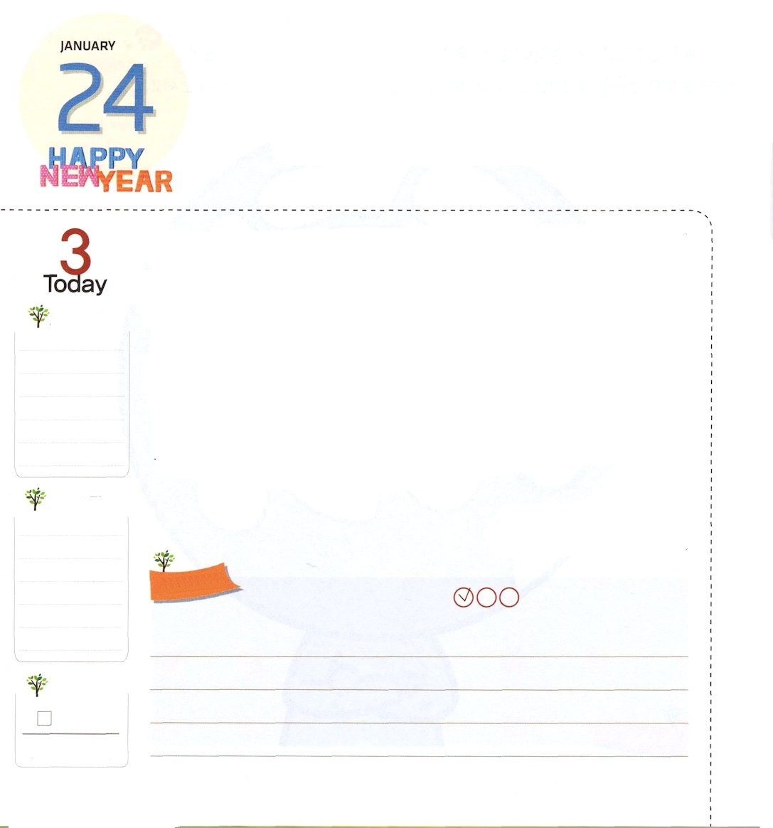

かみさまの もくひょう

どようび

使徒1:8 しかし、聖霊があなたがたの上に臨まれるとき、あなたがたは力を受けます。そして、エルサレム、ユダヤとサマリヤの全土、および地の果てにまで、わたしの証人となります。

「勉強がよくできなくては。お金をたくさんもうけなくては。高い地位に上がらなくては」このようなことを目標にすれば、神様が決められた目標と違った方向に行くようになります。人は神様のかたちとして造られたので、神様の計画をのがせば、すべてを失うようになるのです。それゆえ、神様が人を造られた目標を見つけて、それに向かって進めばよいのです。
神様の目標は、人々が神様の存在を認めて、イエス・キリストを通して救われることです。そして、救われた神様の民が、神様に栄光を表わすことです。これが私たちの目標にならなければなりません。ですから、まず最初に関心を持つべきことは、人が神様の存在を認める福音を伝えることです。福音を伝えるのも、私が無理にすることでなく、聖霊が助けてするようにしてくださいます。
2014.9.15（テグ地域集中訓練２講）

でんどう
きょうの
きょうの
いのり
ししき3
きょうの
みことば
いちにち １しょう かみさまの
みことばを よもう！

ていこくいのりに せいこうしたら チェックしよう
もくそうしよう

ふくいんを
てきようしよう
神様の目標を私の力だけでなしとげることができるでしょうか。
どのようにすれば、私を通して神様の目標がなされるのでしょうか

神様の目標はなんですか

神様の目標のために
まず最初に関心を持つ
べきことは、なんでしょう

おいのり
しよう

父なる神様！私がよくできることに目標をおくのではなく、神様の目標に向かって、私の心を集中して、私を通して福音が伝えられるように、聖霊で助けてください。イエス・キリストのお名前によってお祈りします。アーメン

